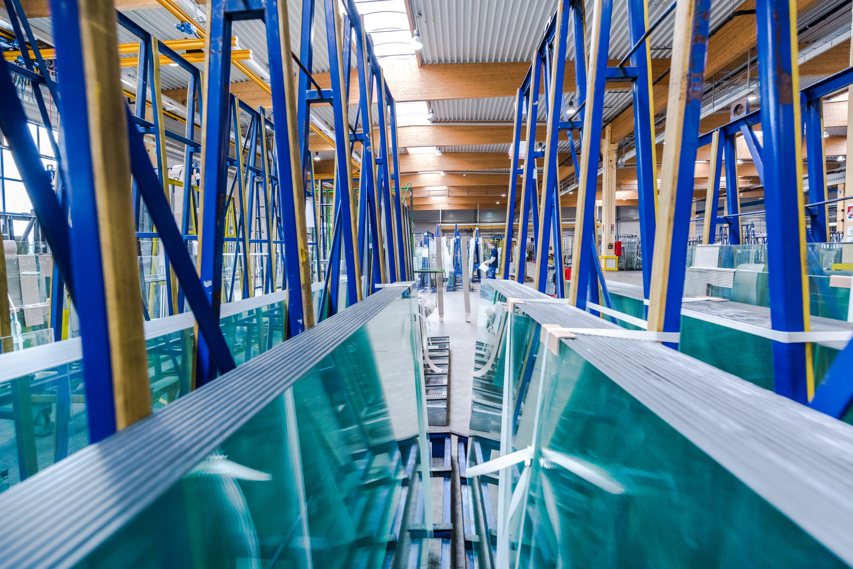
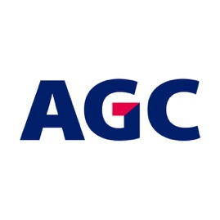


LACOBEL / MATELAC & IMAGIN BACK-PAINTED *
GUIDE DE TRANSFORMATION
*IMAGIN Peint au Dos
VERSION 5.0 – SEPTEMBRE 2025

ATTENTION
Veuillez lire attentivement ce Guide de transformation avant de transformer le verre laqué brillant Lacobel, le verre laqué mat Matelac et le verre imprimé en relief (verre coulé) laqué Imagin Back-Painted.


Instructions préliminaires - Important

A chaque étape du processus de production, le personnel concerné doit porter les équipements de protection personnels nécessaires au travail réalisé : par exemple gants, chaussures et lunettes de sécurité.
Les équipements de protection personnels ainsi que les matériels et équipements auxiliaires pouvant entrer en contact avec la couche doivent être testés auparavant afin de vérifier s’ils sont compatibles avec elle. En cas de dommages consécutifs à l’utilisation de matériels et/ou d’équipements non approuvés ou à la mauvaise utilisation de matériels et/ou d’équipements, AGC décline toute responsabilité.
Des recommandations supplémentaires relatives aux spécifications produit ainsi qu’au traitement des produits sont indiquées et développées ci-dessous. Si vous avez d’autres questions ou souhaitez bénéficier d’un soutien, n’hésitez pas à contacter votre représentant AGC.

Cette version du guide annule et remplace toutes les versions précédentes.
Vérifiez régulièrement www.agc-yourglass.com pour des mises à jour.

Cette version du guide remplace et annule toutes les versions précédentes.
Veuillez consulter régulièrement www.agc-yourglass.com pour toute mise à jour.
TABLES DES MATIÈRES
1. REMARQUES PRÉLIMINAIRES 4
2. CONDITIONNEMENT 4
3. DÉCHARGEMENT 4
4. STOCKAGE AVANT MANIPULATION 5
5. STOCKAGE APRÈS OUVERTURE DE LA PILE /
MANIPULATION DES FEUILLES DE VERRE 5
5.1. Enlèvement des emballages bois et métalliques 5
5.2. Manipulation de la feuille de verre des plateaux PLF / DLF 6
6. CONTRÔLE QUALITÉ 6
7. DÉCOUPE 6
8. FAÇONNAGE ET FORAGE 7
9. NETTOYAGE 8
10. FEUILLETAGE 8
11. TRAITEMENT THERMIQUE 8
12. SABLAGE 8
13. DÉPOLISSAGE À L’ACIDE 9
14. BOMBAGE 9
15. SÉRIGRAPHIE ET ÉMAILLAGE 9
16. DOUBLE VITRAGE 9
17. EMBALLAGE DU PRODUIT TRANSFORMÉ 9
18. NETTOYAGE 10
19. PEINTURE DE RETOUCHE 10
20. CONFORMITÉ ET GARANTIE, DÉCLARATION DE PERFORMANCE,
MARQUAGE CE ET AVIS DE NON-RESPONSABILITÉ 10

1. REMARQUES PRÉLIMINAIRES

Le but de ce guide est de veiller à ce que les utilisateurs du verre Lacobel/Matelac et Imagin Back-Painted soient capables de transformer le produit correctement, c’est-à-dire le découper, en façonner les bords, etc.. afin qu'il réponde à toutes les exigences de l'utilisateur final.

Lacobel/Matelac et Imagin Back-Painted sont des verres décoratifs qui doivent être traité avec soin. Si vous travaillez Lacobel/Matelac et Imagin Back-Painted pour la première fois, nous vous invitons à contacter votre agent AGC Glass Europe, qui vous conseillera pour toutes les questions techniques.

Lacobel/Matelac et Imagin Back-Painted sont conçus pour être posés à l'intérieur d'un bâtiment. Afin d'éviter d'endommager la peinture, il convient de manipuler et de traiter les feuilles de verre avec soin. Nous recommandons dès lors instamment de veiller à vérifier au préalable tout ce qui est appelé à entrer en contact avec la partie peinte du verre pendant les processus.

Pour les questions de découpe et de pose, veuillez consulter le « Guide d’installation Lacobel/Matelac & Imagin Back-Painted », également disponible sur www.agc-yourglass.com.

2. CONDITIONNEMENT

Après production, le conditionnement fait l'objet d'une attention particulière, afin de préserver la qualité du produit.

Lacobel/Matelac et Imagin Back-Painted sont disponibles en dimensions standards (pour plus de détails, consultez notre « Catalogue Produits » sur www.agc-yourglass.com).

Les systèmes suivants garantissent un conditionnement adéquat de ce verre :

- les feuilles de verre peintes font l'objet d'un emballage standard, la surface peinte faisant face au chevalet tiroir ;
- sur demande, les piles peuvent être orientées avec la surface peinte vers l'extérieur ;
- Les feuilles de verre sont séparées par une poudre intercalaire pour les épaisseurs ≤ à 8mm ou par une feuille de papier pour les épaisseurs > à 8 mm ;
- Le contenu exact est indiqué sur l'étiquette placée sur la tranche de la pile ou du conditionnement.

3. DÉCHARGEMENT

Les piles de verre doivent être inspectées dès leur arrivée. AGC n'acceptera aucune réclamation relative à des défauts constatés après la livraison, durant la manipulation, la transformation et la pose du produit final dans le bâtiment, si les recommandations relatives à la transformation des produits Lacobel/Matelac et Imagin Back-Painted n’ont pas été respectées. Aucun rayonnement UV direct n’est autorisé afin d’empêcher toute décoloration du revêtement.

Conditions à respecter lors du déchargement de Lacobel/Matelac et Imagin Back-Painted :

- le verre doit être stocké sur des chevalets prévus à cet effet.
- le chevalet doit être placé sur un sol parfaitement horizontal;
- utiliser l'engin de déchargement adéquat ou la griffe appropriée;
- la griffe doit être parfaitement centrée;
- éviter d'endommager l'emballage de protection en le manipulant;

Remarques générales :
- les griffes, élingues, palonniers et autres engins de levage doivent répondre à la réglementation
et être approuvés par les autorités concernées;
- à tout moment, veillez à la sécurité du personnel. Évitez toute présence inutile dans la zone
de manœuvre. Portez les équipements de protection individuelle adaptés;
- le personnel doit avoir reçu la formation nécessaire.

4. STOCKAGE AVANT MANIPULATION

Un stockage approprié réduit les risques de dégradation (chimiques et mécaniques) des verres et facilite donc leur mise en œuvre.

D'une manière générale, il faut stocker le verre dans des locaux secs et bien ventilés afin d'éviter des variations importantes de température et d'humidité, qui peuvent provoquer une condensation sur le verre. Ces variations se produisent généralement à proximité des quais de chargement / déchargement. Les verres doivent également être stockés à l'abri de toute projection d'eau et absolument jamais à l'extérieur.

Le verre doit toujours être stocké loin des sources de chaleur, de matériaux ou agents agressifs comme par exemple les vapeurs de solvants organiques, des produits chimiques, des acides, fuel,...
Les chevalets d'usine sont des conditionnements de transport non destinés au stockage. Par conséquent, les piles doivent être stockés en position verticale sur des racks avec fond tendre (tasseaux de bois).

Les piles doivent être séparées par des intercalaires tout en veillant à l'homogénéité en matière de dimensions des piles.

5. STOCKAGE APRÈS OUVERTURE DE LA PILE / MANIPULATION DES FEUILLES DE VERRE

Les conditions de stockage des piles avant ouverture doivent également s'appliquer après ouverture des piles. Il convient cependant de tenir compte de quelques éléments supplémentaires :

- veiller à ce que l'air ambiant ne soit pas pollué par des éléments corrosifs, tels que le chlore ou le soufre. De tels éléments peuvent notamment provenir des machines équipées de moteurs thermiques, des points de chargement de batteries, de la présence sur le sol de sel de déneigement, etc.
- les plateaux doivent être pris avec un palonnier à ventouses, ou via une dépileuse
automatique;
- si le verre est manipulé en posant les ventouses sur la peinture, il faut veiller à la propreté des ventouses.

5.1. Enlèvement des emballages bois et métalliques

- Emballage bois : flasques

- Disposer le flasque sur un support légèrement incliné (5°).
- Couper les feuillards verticaux.
- Ôter la coiffe supérieure, ensuite les 2 coiffes latérales.
- Enlever le plastique de protection du verre.

- Emballage métallique : cadre L

- Veiller à ce que la pile repose bien sur les montants et non sur les piquets de fermeture.
- Ouvrir le système de fermeture des piquets.
- Ôter les piquets.

5.2. Manipulation de la feuille de verre des plateaux
PLF / DLF

- Les plateaux doivent être pris avec un palonnier à ventouses ou via une dépileuse automatique.
- Avant toute manipulation, retirer les étiquettes et / ou adhésifs présents sur la tranche de la pile.
- Le palonnier doit être bien centré.
- Le plateau sera d'abord légèrement levé, et ensuite écarté des autres.
- Il convient d'éviter tout frottement d'un bord de plateau sur la surface d'un autre, et plus particulièrement côté laqué du verre de façon à éviter les griffures,
Remarques générales :
- Éviter tout contact direct avec des matériaux durs.
- Les palonniers à ventouses et autres engins de manipulation levage doivent répondre
à la réglementation et être approuvés par les autorités concernées.
- La bonne adhérence des ventouses doit être contrôlée avant manipulation.
- À tout moment, veillez à la sécurité du personnel. Évitez toute présence inutile dans la zone
de manœuvre. Porter les équipements de protection individuelle adaptés.
- Le personnel doit avoir reçu la formation nécessaire.

6. CONTRÔLE QUALITÉ

Lacobel/Matelac et Imagin Back-Painted sont fabriqués dans des usines certifiées ISO 9001
(attestation disponible sur demande).

Les piles Lacobel/Matelac et Imagin Back-Painted doivent être inspectées dès leur arrivée.

7. DÉCOUPE

Lors de la découpe, il convient de prendre les précautions spécifiques suivantes :
- les tables de découpe ainsi que les tables de transfert doivent être recouvertes de feutre et nettoyées fréquemment, afin d'éviter les griffures occasionnées par les petits éclats de verre qui peuvent endommager les peintures ou le vernis de protection ;
- la découpe se fait du côté verre (avec la peinture du côté table de découpe) ; La découpe se fait du côté verre pour Lacobel et Matelac (avec la peinture du côté table de découpe). A contrario, pour le verre imprimé Imagin Back-Painted, elle se fait avec le côté laqué vers le haut.
- modérer la pression de l'outil de découpe afin d'éviter la formation d'éclats.
- utiliser des huiles de découpe neutres, en quantité la plus faible possible (*) ;

(*) Huiles de découpe recommandées :

Description du produit :
Acecut 5503 (ACW) ou Dionol GT641 (MKU Chemie)

Fournisseurs :
Aachener Chemische Werke (ACW)
Adenauerstraße 20 Europark C3
D52146 Würselen
Tél. : 0049/2405 44970
Fax. : 0049/2405 449730
E-mail : acw@chemetall.com

MKU Chemie GMBH
Rudolf Dieselstrasse, 79
D63322 RödermarkUrberach
Tél. : 00 49/6074 87 520
Fax 00 49/ 6074 87 5238
E-mail : Verkauf@mkuchemie.de

- les feuilles de verre coupées à dimension doivent être stockées sur des chevalets;
- veiller à placer un papier intercalaire propre et sec ou un carton afin d'éviter les rayures.
- AGC conseille l’utilisation des molettes de découpe figurant dans le tableau suivant pour couper les vitrages dotés d’un film de sécurité SAFE+ du côté du film.
- AGC conseille d'utiliser les molettes de découpe mentionnées dans le tableau ci-dessous pour couper avec succès le verre Imagin Back-Painted.
Merci de consulter le site Internet suivant pour connaître l’adresse de l'agence la plus proche de chez vous : http://www.bohle-group.com/shop/ ou www.agc-store.com
- La configuration correcte de l’équipement de découpe peut différer d'une installation à une autre et peut être testée en découpant des bandes de 100 mm de large et d'au moins 1 m de long. Si la configuration est la bonne, vous devez pouvoir séparer manuellement les bandes découpées.
- Les molettes de découpe évoquées ci-dessous peuvent également être utilisées pour couper du verre qui n’est ni laqué, ni doté d'un film de sécurité SAFE+.
- Les informations communiquées par AGC dans ce document ne sont données qu’à titre indicatif. Le client/l’utilisateur est seul responsable de l’utilisation de ces outils.

Molette de découpe Angle (°) Épaisseur (mm) |  |  | 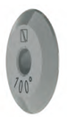
B0 03A100M | 100 | 3-4
B0 03A110M | 110 | 4-5
B0 03A115M | 115 | 5-6
Molette de découpe avec porte-molette |  |  | 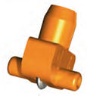
B0 416A100M | 100 | 3-4
B0 416A110M | 110 | 4-5
B0 416A115M | 115 | 5-6

8. FAÇONNAGE ET FORAGE

Tous les types de façonnage sont possibles. Veuillez trouver ci-dessous une liste non-exhaustive de différents types de façonnage.

Traitement des bords | OUI
Forage / perçage | OUI
Encoches | OUI

- La qualité du façonnage dépend de la netteté de la découpe.
- Adapter la vitesse de façonnage suivant le nombre de meules dont la machine est équipée et suivant l'épaisseur du verre ;
- Dans le cas d'un rodage joint plat avec arêtes (joint plat industriel), éviter les arêtes dont l'inclinaison dépasse 145° ;
- La qualité du rodage côté peinture des Lacobel/Matelac et Imagin Back-Painted doit être lisse et sans éclats ;
- Utiliser un liquide de refroidissement non agressif vis-à-vis des couches de protection (pH neutre).
- Le verre doit être maintenu humide pendant toute la durée du processus pour éviter qu’il ne sèche naturellement avant le lavage.
- Entre le façonnage des bords et le lavage, les vitres ne doivent jamais être empilées sur un chevalet si elles sont mouillées.
- Nettoyer fréquemment le circuit des eaux de refroidissement pour éviter la présence de particules de verre et de particules de plastique issues du film de sécurité SAFE+.
- Laver immédiatement les produits façonnés, de préférence à l'eau déminéralisée, et les sécher soigneusement (dans un délai de 30 minutes à compter du façonnage des bords), en insistant bien sur les bords.
- Utiliser des intercalaires propres et secs lors de l’empilement des produits façonnés.

9. NETTOYAGE

Cette étape recouvre le lavage, le rinçage et le séchage du verre.
Le verre doit être lavé à l'eau claire et déminéralisée, d'un pH de 7 (± 1), température de l’eau < 40 °C.

Aucune particule dure (calcium et autres) ou agent acide/détergent ne peut être présent dans l'eau utilisée pour le lavage et le rinçage, car ces produits peuvent endommager la peinture.

À la sortie, le verre doit être complètement sec.
Les gouttes d'eau doivent être retirées à l'aide d'un chiffon. Nous recommandons d'inspecter le verre après lavage.

Après le lavage et en vue d’un entreposage immédiat, des pastilles de liège avec mousse (autocollantes) peuvent être placées sur la face vitrée autour des bords de chaque vitrage afin d’empêcher tout contact entre le verre et la peinture.
Quelles que soient les entretoises, elles seront propres et sèches.

10. FEUILLETAGE

Lacobel/Matelac et Imagin Back-Painted sont des verres laqués décoratifs conçus pour des applications intérieures uniquement.
Lacobel/Matelac et Imagin Back-Painted ne peut pas être assemblés en verre feuilleté ou utilisé en double vitrage, même si la couche peinte est orientée vers l'intérieur du bâtiment. Les plastifiants présents dans le PVB pourraient nuire à sa capacité à adhérer au revêtement de la laque.

Toutefois, Lacobel/Matelac SAFE+ est la solution idéale pour vos besoins en matière de sécurité. Grâce à son film de sécurité conforme à la norme « EN 12600 », la fragmentation du verre Lacobel/Matelac est similaire à celle du verre feuilleté 33.1 (les morceaux de verre restent collés au film plastique sans se détacher).

Remarque : Imagin Back-Painted n'est pas disponible en version SAFE+ chez AGC. Si nécessaire, le film doit être appliqué par un transformateur indépendant. Le film SAFE+ est disponible sur www.agc-store.com.

11. TRAITEMENT THERMIQUE
Le verre Lacobel/Matelac et l’Imagin Back-Painted sont des verres laqués décoratifs recuits recouverts d’une peinture organique. Il ne peuvent donc être ni durcis, ni trempés. Si une trempe thermique est nécessaire, AGC recommande d’utiliser ses autres gammes : Lacobel T et Matelac T.

12. SABLAGE

Le verre Lacobel et l’Imagin Back-Painted peut être partiellement sablé sur la face qui n’est pas peinte (verre). Matelac est par définition un verre dépoli à l’acide.

13. DÉPOLISSAGE À L’ACIDE

Le verre Lacobel et l’Imagin Back-Painted peuvent être (partiellement) dépolis à l’acide sur la face qui n’est pas peinte (verre). Matelac est par définition un verre dépoli à l’acide.

14. BOMBAGE

Le verre Lacobel/Matelac (SAFE +) et Imagin Back-Painted ne peuvent pas être bombés. Lacobel/Matelac, Imagin Back-Painted et Lacobel/Matelac SAFE+ ne peuvent pas résister à une température absolue > 80°C mais peuvent résister au plus à une différence de température relative de 30°C sur une même feuille de verre.

15. SÉRIGRAPHIE ET ÉMAILLAGE

Le verre Lacobel/Matelac (SAFE+) et Imagin Back-Painted ne peuvent pas être sérigraphiés ou émaillés, sauf dans le cadre d’un processus de sérigraphie dit « à froid ». Lacobel/Matelac, Imagin Back-Painted et Lacobel/Matelac SAFE+ ne peuvent pas résister à une température absolue > 80°C mais peuvent résister au plus à une différence de température relative de 30°C sur une même feuille, de verre.

16. DOUBLE VITRAGE

Lacobel, Matelac et Imagin Back-Painted sont des verres décoratifs peints destinés à des applications intérieures uniquement.
Dans le cas d'une cloison intérieure, un double-vitrage composé de deux Lacobel ou Matelac ou Imagin Back-Painted peut être utilisé. Les deux revêtements seront orientés vers la cavité. La température et l'humidité relative à l'intérieur du bâtiment ne doivent pas dépasser, respectivement, 30°C et 70%.
En cas de doute sur les conditions climatiques intérieures, la peinture des deux verres sera enlevée sur le bord, afin d'éviter tout contact avec les agents d'étanchéité. Un mastic silicone sera utilisé.
D'autres systèmes de cloisons intérieures peuvent également être utilisés.
Dans tous les cas, ce type d'application doit être approuvé par la règlementation locale.
L'application en paroi extérieure est en tout cas strictement interdite.

17. EMBALLAGE DU PRODUIT TRANSFORMÉ

- Placer les volumes, sur ou dans le conditionnement, toujours en position verticale, en évitant les rayures causées par l’empilage (voir stockage) ;
- Séparer les volumes par :
- du papier ou carton intercalaire
- des pastilles de liège avec mousse (autocollantes) placées sur la face vitrée autour des bords de chaque vitrage afin d’empêcher tout contact entre le verre et la peinture, ou
- des intercalaires doux, par exemple une poudre intercalaire à base de polyoléfine de granulométrie moyenne.
- En cas d'utilisation de plastique thermorétractable, un plastique perforé peut être utilisé si le stockage se fait dans un local sec et pour une durée normale.

18. NETTOYAGE

Pour obtenir de plus amples instructions de nettoyage, merci de consulter le document « Verre décoratif AGC pour applications intérieures - guide de nettoyage et d’entretien » dans la section Lacobel, Matelac ou Imagin Back-Painted sur www.agc-yourglass.com.

19. PEINTURE DE RETOUCHE

Les petites éraflures et dommages présents sur la face peinte du verre suite à la manutention, le traitement ou l’installation peuvent être réparés grâce à la peinture de retouche FIX-IN TU d’AGC pour les coloris standards qui est disponible sur www.agc-store.com.

20. CONFORMITÉ ET GARANTIE, DÉCLARATION DE PERFORMANCE, MARQUAGE CE ET AVIS DE NON-RESPONSABILITÉ

    - Responsabilité du transformateur : Le transformateur est seul responsable de s'assurer que le produit final est conforme à ce Guide de Transformation, ainsi qu'à toutes les normes et réglementations locales, nationales et internationales. Ceci inclut l'établissement de la déclaration des performances et l'apposition du marquage CE (ou équivalent) pour le produit final.
    - Conditions de garantie : Toute garantie d'AGC est subordonnée à la réalisation par le transformateur d'inspections approfondies du verre avant, pendant et après chaque étape de transformation. Si le transformateur ne respecte pas ce guide, les meilleures pratiques du secteur, les normes professionnelles en vigueur et les procédures établies, toutes les garanties d'AGC deviendront nulles. Le transformateur assume la responsabilité finale quant à la qualité et l'adéquation à l'usage prévu du produit final.
    - Validité du document : Ce guide reflète l'état des connaissances au moment de sa publication et peut être mis à jour par AGC à tout moment et sans préavis. Il est du devoir explicite du transformateur d'utiliser la version la plus récente du guide, laquelle est disponible sur le site web d'AGC et remplace et annule toutes les versions antérieures.
    - Responsabilité d'AGC : Les informations sont fournies « en l'état », et AGC décline toute responsabilité pour toute erreur, inexactitude ou omission dans ce guide. Bien que des conseils techniques soient disponibles, ceux-ci ne transfèrent pas la responsabilité finale qui incombe au transformateur. La responsabilité d'AGC est strictement limitée au produit verrier qu'elle fournit, tel que régi par ses conditions générales de vente officielles.
    - Propriété intellectuelle : Ce document est la propriété intellectuelle d'AGC Glass Europe. Il peut être reproduit uniquement à des fins opérationnelles et de formation internes, à condition qu'il ne soit pas modifié et que tous les avis de propriété d'AGC soient conservés. Toute autre utilisation, modification ou distribution externe requiert le consentement écrit et exprès d'AGC.

